知趣馆课课程介绍

知趣馆课是东莞科技馆严格遵守小学科学课程标准设计的科学短课。该课程充分结合了馆内丰富的展品资源，在课本知识的基础上，融入了展品体验与互动元素，旨在通过多元学习的方式将理论知识与现实生活紧密结合，实现知识的活学活用。

受众群体：小学1～6年级

上课形式：展品体验+多元互动

上课地点：各展品处

课程时长：45分钟（15分钟*3节）

学生人数：人数≤60人

知趣馆课A：力动奇趣

在“力动奇趣”的课程中，同学们将通过一系列精心设计的理论讲解、动手实验和互动活动，了解摩擦力、大气压以及浮力的奥秘，感受力学的神奇与魅力。该课程包括“摩”力无限、空气中的神秘力量、浮沉的奥秘三个课程，每节课程15分钟，总时长45分钟。详细课程内容请参考附表1。

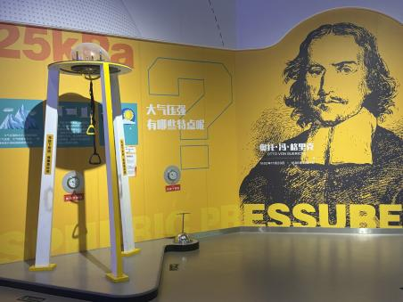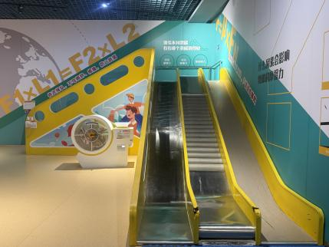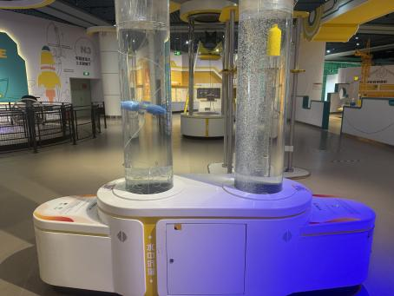

知趣馆课B：光之魔镜

在“光之魔镜”活动中，我们将携手探索凸透镜的神奇魅力，挑战视觉暂留带来的奇妙感知，以及深入了解光的反射现象，开启一场关于光与视觉的奇妙旅程。该课程包括“光”怪陆离的世界、“镜”然如此、视觉魔法三个课程，每节课程15分钟，总时长45分钟。详细课程内容请参考附表2。

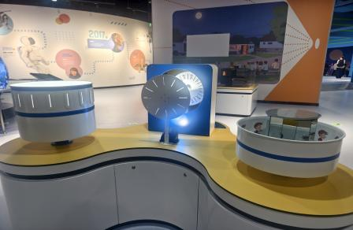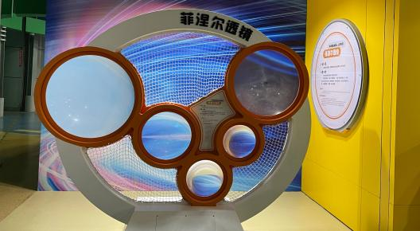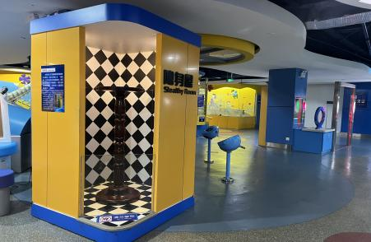

知趣馆课C：趣探机械

在“趣探机械”实践课堂中，学生们将通过趣味实验和互动游戏，经历三重机械探秘之旅：化身“力臂魔法师”手执杠杆撬动重物，变身“滑轮指挥官”探秘滑轮组在生活中的妙用，最终成为“齿轮工程师”破解精密传动密码。学生们以游戏化学习方式帮助孩子理解基础机械原理，在动手实践中播下科学探索的种子。每节课程15分钟，总时长45分钟。详细课程内容请参考附表3。

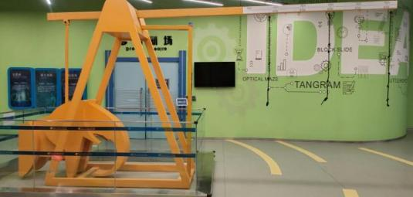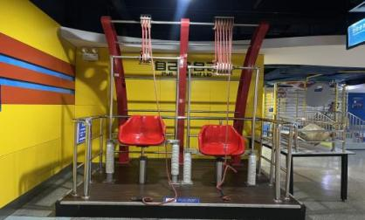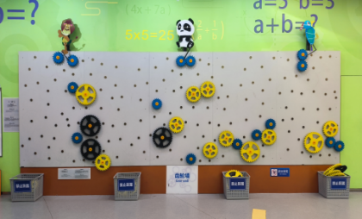

附件

**表1知趣馆课A 力动奇趣**

|  |  |  |  |  |  |
| --- | --- | --- | --- | --- | --- |
| **主题** | **课程名称** | **适应年级** | **知识点** | **对应课标** | **教学思路** |
| **知趣馆课A**  **力动奇趣（45min）** | “摩”力无限（15min） | 3～6年级（人数≤60人） | 摩擦力 | 《学习用品中的科学》《笔杆上橡胶套的作用》 | 本次活动将通过一系列互动游戏引导学生认识摩擦力。首先，以一场“拔书比赛”让学生尝试拔不开的书，开启学生思考，初步了解摩擦力基本概念；接着通过“筷子夹弹珠”游戏，让学生在动手实践中感受不同接触面粗糙度对摩擦力的影响；最后，学生将体验展品滑梯，亲身感受不同材质的滑梯带来的摩擦力变化。 |
| 空气中的神秘力量（15min） | 大气压强 | 《大气压强》 | 本次活动先进行以马德堡半球实验为原型的拔河游戏，引入大气压强的概念。其次，结合马德堡半球展品进行“马德堡半球”实验原理讲解，让学生了解大气压强的证明方法，认识到大气压强存在且很大。接着，通过覆杯实验、使学生认识到实验现象与大气压强之间的联系，加深学生对大气压强的理解。 |
| 浮沉的奥秘（15min） | 浮力 | 《学习用品中的科学》 | 本次活动以“曹冲称象”的历史故事导入课程，在熟知的故事场景下，激发学生对课程的兴趣。引出本次活动的主题：浮力。依托科技馆丰富的展品资源，组织学生带着问题参观、体验、操作展品“水中沉浮”，结合几个相关的小实验，让学生能够理解浮力的概念，知道物体在水中受到竖直向上托起的力就是浮力；明白物体的沉浮与浮力的关系；了解生活中一些常见的利用浮力的实例及其原理。激发学生对科学探究的浓厚兴趣，培养学生积极主动参与活动、实事求是的科学态度；鼓励学生在探究过程中勇于提出自己的见解，敢于质疑，乐于合作交流。 |

**表2知趣馆课B 光之魔镜**

|  |  |  |  |  |  |
| --- | --- | --- | --- | --- | --- |
| **主题** | **课程名称** | **适应年级** | **知识点** | **对应课标** | **教学思路** |
| **知趣馆课B光之魔镜（45min）** | “光”怪陆离的世界（15min） | 1～4年级（人数≤60人） | 光的反射 | 《怎么放得更大》 | 本次活动主要学习光学原理，首先让学生们体验展品“隐身屋”，感受“身体消失”的魔术，在趣味中引发思考；紧接着发起“荣耀10环”的挑战，让学生利用激光笔和镜子，击中靶子上的10环，通过强互动性的实验，激发学生的研究兴趣，从而引入实验背后蕴含的原理——光的反射。随后详细解析光的反射原理，让学生清晰地了解相关物理知识，深刻认识光的反射，发现生活中的光的反射现象，学会用理论解析现象，并且提高对光的传播现象的兴趣，探索不止。 |
| “镜”然如此（15min） | 凸透镜成像 | 《怎么放得更大》 | 本次活动先通过“逆行小鱼”的游戏让学生初步认识光的折射原理；通过幻灯片展示，用案例来向同学们解释凸透镜如何利用折射成像，并介绍生活中常见的凸透镜，接着分发不同焦距的凸透镜，让学生比较成像差异；利用三线光源和眼球模拟镜片展示视力矫正，解释科学原理的生活应用。最后，让学生操作认识菲涅尔透镜及其与凸透镜相似的成像规律。 |
| 视觉魔法（15min） | 视觉暂留 | 《信息在人体中的传递》 | 本次活动主要内容为引领学生探索视觉暂留现象。首先通过参观“走马灯”等展品引导学生观察和思考：为什么能通过静态的图片看到动态的效果？接着通过教具体验（光栅动画和费纳奇镜）让学生近距离感受视觉暂留现象带来的各种不同的视觉效果，并揭示其原理；最后带领学生参观展品“手摇电影放映机”，亲自感受动画是怎样形成的，并探讨和举例生活中存在的视觉暂留现象，鼓励学生课后动手制作光栅动画和费纳奇镜，加深对其概念的理解和巩固。 |

**表3知趣馆课C 趣探机械**

|  |  |  |  |  |  |
| --- | --- | --- | --- | --- | --- |
| **主题** | **课程名称** | **适应年级** | **知识点** | **对应课标** | **教学思路** |
| **知趣馆课C**  **趣探机械（45min）** | 滑轮奇迹（15min） | 3～6年级  （人数≤60人） | 滑轮 | 《提重物的轮子》 | 本次活动通过一系列互动实验引导学生认识滑轮。首先，以体验展品“自己拉自己”让学生感受自己可以把自己轻松拉起来，开启学生思考，初步了解滑轮基本概念；接着通过“定滑轮”和“动滑轮”实验让学生在动手实践中感受他们之间的区别；接下来，学生再次通过“定滑轮”和“动”滑轮实验，感受滑轮组的组数变化对自己拉起自己有哪些影响。最后，邀请学生根据所学内容进行问题抢答（每答对1题的同学，将获得科学小制作套件1个以资鼓励）。 |
| 力臂魔法师（15min） | 杠杆原理 | 《不简单的杠杆》 | 本次活动将通过展品体验+互动游戏+体验老式杠杆称引导学生理解杠杆原理。首先，带领学生体验展品“大象称重”，感受拉动不同绳子时用力的大小。通过亲身体验，学生更直观地去感受什么是杠杆；接下来，通过讲解平衡尺，让学生理解杠杆平衡的条件。在这一环节，学生能够领会“大象称重”时发出的疑惑；最后，邀请学生体验老式杠杆秤，学生将理论知识应用于实际生活中。 |
| 小小工程师：齿轮转动的奥秘（15min） | 机械传动 | 《简单机械》 | 在日常生活中存在各种各样的机械装置，其背后的原理往往是非常精妙的。教学首先会从生活中自行车这一随处可见的交通工具进行引入，让学生们初步了解齿轮这一元件。接着，学生们将会亲自体验展品“齿轮墙”，通过观察不同大小的齿轮，观察它们的核心区别——齿的数量。部分学生将会对不同大小的齿轮进行组装，并观察前后齿轮速度发生的变化，得出结论后，最终回归到讲解自行车的变速装置是如何工作的。通过这个课程，可以培养学生们观察生活、勇于探究的科学素养与实践能力。 |